广东省机场管理集团有限公司工程建设指挥部审计服务采购项目
采购文件
（第二次）

采购人： 广东省机场管理集团有限公司工程建设指挥部

第一部分 采购公告

广东省机场管理集团有限公司工程建设指挥部就专项审计工作，对审计服务项目进行采购。具体内容如下：
1.项目名称：广东省机场管理集团有限公司工程建设指挥部审计服务采购项目
2.采购人：广东省机场管理集团有限公司工程建设指挥部
3.采购项目需求一览表：
审计收费标准，按项目需要配备相应的审计人员，评估项目需要的时间得出项目报价，广州市内交通、食宿费用包含在报价中，报价不包含广州地区以外的异地交通及住宿费用。
项目内容 | 采购单价最高限价
广东省机场管理集团有限公司工程建设指挥部审计服务采购项目 | 人民币275,400.00元

详细的用户需求请参阅采购文件中的第三部分《用户需求书、采购清单（技术要求）》。本采购项目不分包，报价人必须对本项目全部内容进行报名报价，如有缺漏或超出最高采购限价，将导致报价无效。
4.*合格的报价人必须为：
4.1 报价人须是在中华人民共和国境内合法注册的专业服务机构，并应具有独立执行项目和独立履行合同的资质和能力（须提供营业执照复印件）。
注：若报价人为分支机构的，须提供：总公司（机构）授权委托书原件、总公司（机构）营业执照复印件、分支机构的营业执照复印件及加盖报价人公章。
4.2 报价人必须持有会计师事务所执业资格证书，并通过存续条件检查（须提供执业证书复印件）。
4.3 供应商出具本采购公告发布后未被列入以下系统相关名录的截图并加盖公章：
（1）国家企业信用信息公示系统（http://www.gsxt.gov.cn/）的经营异常名录或严重违法失信企业名单（截图格式要求详见报价文件格式四）；
（2）信用中国（http://www.creditchina.gov.cn/）的失信被执行人或企业经营异常名录（截图格式要求详见报价文件格式五）；
4.4 报价人须拥有不低于10人的注册会计师人数 (以注册会计师年检公告为准或其他证明材料)；近三年（2020年1月1日至今）为企业、党政机关或行政事业单位内部审计提供过工程审计、工程项目财务决算审计、风险管理与内部控制审计等专项审计项目（合同复印件加盖公章）；审计项目（一）项目负责人须具有注册会计师资格，审计项目（二）项目负责人须具有注册造价师资格，审计项目（三）项目负责人须具有注册会计师资格。
4.5 本项目不接受联合体报价。
4.6 本项目不接受单位负责人为同一个人的两个及两个以上单位或控股与被控股单位，或同一控股单位的直接下属单位同时参加报价。
4.7 所有的报价人需登录http://wz.gdairport.com/网站，同意采购人对参与本次项目报价人的保密条款，并在“合作商注册”板块进行注册。注册成功后，报价人才能通过该网站索取资料，参与报价。
4.8 必须完全响应采购人提供的采购公告及合同版本。

4.9 报价人不得为联邦快递转运中心周边市政道路工程（联邦大道）、广州白云国际机场商务航空服务基地工程等2个项目竣工财务决算报告的编制单位（大信会计师事务所（特殊普通合伙）广州分所、北京中天恒会计师事务所有限责任公司）
5. *报价文件有效期：自报价文件提交后30天之内。
6. *报价文件的报价页和法人/负责人授权函等证明文件必须加盖公章。
7. *项目服务期限：服务期限为1年。服务期满后，指挥部将对服务工作进行考核，评定为优良的，双方经协商一致，服务期限可延长1年，双方签订补充协议。
8. *报价文件递交期限：报价人请于2023年6月14日14时30分前将报价文件密封好加盖公章后，送至521室（地址：广州市白云区人和镇白云机场东南工作区空港三路工程建设指挥部）。联系人：吴先生，电话：020-36063159。
9. 如报价文件对采购函中标注带“*、号条款有偏离（优于条款要求的不视作偏离），其报价文件将被拒绝。
10. *如报价文件所报价格超出本项目的最高限价，采购人将有权拒绝其报价。
11. 资格证明文件必须真实有效，报价文件所有资料必须加盖公章。
12. 报价文件的递交
时间：2023年6月14日，14:00至14:30。
地点：广东省机场管理集团有限公司工程建设指挥部521室。
联系人：吴先生 联系电话：020-36063159
报价人代表需将报价文件于规定的递交报价文件截止时间前送达，采购人将在递交报价文件截止时间后现场开启报报价文件，所有报价人现场见证，并在报价一览表中予以签字确认，超过递交报价文件规定时间送达的报价文件，采购人将予以拒绝。不接受以邮件、电话、传真等方式的报价。
- 报价文件的打印、份数和签署要求
报价文件打印、份数和签署要求。
（1）报价文件用A4纸打印装订，对于比较大的图纸或效果图可使用较大纸张，但须将其叠成A4纸大小并统一装订，各章节配合目录清晰编排，标明页码。页数较多文件可分册打印，并注明分册号码。
（2）报价文件份数：一正二副，一同密封提交。
（3）报价文件须注明项目名称、报价日期以及正本或副本等字样。报价文件封面应有单位公章及法定代表人（单位负责人）或授权委托代表的签字，报价文件正本每页加盖公章或加盖骑缝章。
（4）除报价单位对错误处须修改外，报价文件应无涂改或行间插字和增删。如报价文件有修改，修改处应有报价单位加盖报价单位的印章或由报价文件签字人签字。
（5）包封外层要求：
报价文件名称： 报价书
报价单位:
报价单位的名称与地址、邮政编码
报价日期： 年 月 日
包封的封口处应密封严密并加盖报价单位公章，如果报价文件的包封没有按上述规定密封，采购人予以拒收。
（6）报价文件因字迹模糊、潦草或表达不清所引起的后果由报价单位负责。
14. 报价文件需包含采购人提出的全部内容，内容必须真实，内容不全或弄虚作假，视为无效报价。
15. 报价人应在收到采购人发出的确定为合作方通知后3天内，与采购人联系开始着手合同签订事宜，超过此期限后，视为报价人放弃签订合同，采购人有权限制该报价人三年内不得参加采购人所有非招标采购活动。

第二部分 报价人须知

1.基本信息
1.1采购人名称：广东省机场管理集团有限公司工程建设指挥部
1.2项目名称：广东省机场管理集团有限公司工程建设指挥部审计服务采购项目
1.3项目位置/地点：广州市白云区人和镇广州白云国际机场东南工作区。
1.4采购内容：参与开展竣工财务决算报告审计（项目一）、乙购品牌专项审计（项目二）、内部控制评价专项审计（项目三）等。
1.5采购限价:人民币 275,400.00元
1.6服务期限：服务期限为1年。服务期满后，指挥部将对服务工作进行考核，评定为优良的，双方经协商一致，服务期限可延长1年，双方签订补充协议。
本项目经续签协议后总服务期限不超过3年。
1.7资金来源:自有资金。
2报价人资格条件。
2.1 报价人须是在中华人民共和国境内合法注册的专业服务机构，并应具有独立执行项目和独立履行合同的资质和能力（须提供营业执照复印件）。
注：若报价人为分支机构的，须提供：总公司（机构）授权委托书原件、总公司（机构）营业执照复印件、分支机构的营业执照复印件及加盖报价人公章。
2.2 报价人必须持有会计师事务所执业资格证书，并通过存续条件检查（须提供执业证书复印件）。
2.3 供应商出具本采购公告发布后未被列入以下系统相关名录的截图并加盖公章：
（1）国家企业信用信息公示系统（http://www.gsxt.gov.cn/）的经营异常名录或严重违法失信企业名单（截图格式要求详见报价文件格式四）；
（2）信用中国（http://www.creditchina.gov.cn/）的失信被执行人或企业经营异常名录（截图格式要求详见报价文件格式五）；。
2.4 报价人须拥有不低于10人的注册会计师人数 (以注册会计师年检公告为准或其他证明材料)；报价人需提供近三年（2020年1月1日至今）为企业、党政机关或行政事业单位内部审计提供过工程审计、工程项目财务决算审计、风险管理与内部控制审计等专项审计项目（合同复印件加盖公章）；审计项目（一）项目负责人须具有注册会计师资格，审计项目（二）项目负责人须具有注册造价师资格，审计项目（三）项目负责人须具有注册会计师资格。
2.5 本项目不接受联合体报价。
2.6 本项目不接受单位负责人为同一个人的两个及两个以上单位或控股与被控股单位，或同一控股单位的直接下属单位同时参加报价。
2.7 所有的报价人需登录http://wz.gdairport.com/网站，同意采购人对参与本次项目报价人的保密条款，并在“合作商注册”板块进行注册。注册成功后，报价人才能通过该网站索取资料，参与报价。
2.8 必须完全响应采购人提供的采购公告及合同版本。
3.报价须知
3.1 报价文件的递交。
时间：2023年6月14日，14:00至14:30。
地点：广东省机场管理集团有限公司工程建设指挥部521室。
联系人：吴先生 联系电话：020-36063159
报价人代表需将报价文件于规定的递交报价文件截止时间前送达，采购人将在递交报价文件截止时间后现场开启报价文件，所有报价人现场见证，并在报价一览表中予以签字确认，超过递交报价文件规定时间送达的报价文件，采购人将予以拒绝。不接受以邮件、电话、传真等方式的报价。
3.2 报价文件打印、份数和签署要求。
（1）报价文件用A4纸打印装订，对于比较大的图纸或效果图可使用较大纸张，但须将其叠成A4纸大小并统一装订，各章节配合目录清晰编排，标明页码。页数较多文件可分册打印，并注明分册号码。
（2）报价文件份数：一正二副，一同密封提交。
（3）报价文件须注明项目名称、报价日期以及正本或副本等字样。报价文件封面应有单位公章及法定代表人（单位负责人）或授权委托代表的签字，报价文件正本每页加盖公章或加盖骑缝章。
（4）除报价单位对错误处须修改外，报价文件应无涂改或行间插字和增删。如报价文件有修改，修改处应有报价单位加盖报价单位的印章或由报价文件签字人签字。
（5）包封外层要求：
报价文件名称： 报价书
报价单位:
报价单位的名称与地址、邮政编码
报价日期： 年 月 日
包封的封口处应密封严密并加盖报价单位公章，如果报价文件的包封没有按上述规定密封，采购人予以拒收。
（6）报价文件因字迹模糊、潦草或表达不清所引起的后果由报价单位负责。
3.3 报价费用。
报价人自行承担其编制报价文件及递交报价文件所涉及的一切费用。
3.4 报价人注册。
报价人在广东省机场管理集团有限公司采购、招商管理信息平台（wz.gdairport.com）主页的“合作商注册”栏按规定格式填写正确的合作商登记信息，登记为候选合作商。
3.5 项目报价方式及承包方式。
总价包干的方式承担所有服务内容。
3.6 合同变更方式、支付原则和结算方式等主要条款。
详见合同条款
3.7 其他要求。
3.8 保密条款：报价人同意对取得的资料承担保密义务，不得向第三方提供（披露），也不得将资料用于本项目之外的其他用途。保密期限以采购人的要求为准。违反保密义务，报价人应承担法律责任。
3.9 潜在报价人或利害关系人对本采购公告及采购文件内容有异议的，向采购人书面提出。异议受理部门：广东省机场管理集团有限公司工程建设指挥部纪检室，电话：020-36063110 地址：广州市白云区人和镇广州白云国际机场东南工作区。

第三部分 用户需求书、采购清单（技术要求）

一、服务内容：
（一）联邦快递转运中心周边市政道路工程（联邦大道）、广州白云国际机场商务航空服务基地工程等2个项目的竣工财务决算报告审计
基本情况：1.联邦快递转运中心周边市政道路工程（联邦大道）工程，该工程竣工财务决算报告中，工程实际完成投资为8,771.46万元；2.广州白云国际机场商务航空服务基地工程，该工程竣工财务决算报告中，工程实际完成总投资41,410.97万元。
工作内容：审查决算资料的完整性；竣工财务决算报表和说明书完整性、真实性；各项建设投资支出的真实性、合规性；建设工程竣工结算的真实性、合规性；概算执行情况审计；交付使用资产真实性、完整性审计；结余资金及基建收入审计；尾工工程审计等。出具竣工决算审计报告，配合指挥部报集团公司备案。
完成时间：2023年8月30日前。
（二）广州白云国际机场三期扩建工程乙购设备材料专项审计
基本情况：广州白云国际机场三期扩建工程批复概算537亿元，工程于2020年开工，预计2025年完工。截至2023年3月，工程共计23项招标项目、520余项品牌参考类别。
工作内容：通过查阅白云机场三期扩建工程相关招投标文件、工程合同、乙购设备材料报审材料等资料，检查白云机场三期扩建工程乙购设备材料是否严格遵循指挥部有关制度、招投标文件及合同的要求，发现乙购设备材料管理各环节存在的风险点，提出改进建议，形成审计报告。
完成时间：2023年8月30日前。
（三）广东省机场管理集团有限公司工程建设指挥部2023年内部控制评价专项审计
基本情况：广东省机场管理集团有限公司工程建设指挥部是为集团公司机场规划建设工作的直接责任单位，负责集团公司各成员机场的工程建设任务。《广东省机场管理集团有限公司工程建设指挥部内部控制管理手册（2022年版）》共梳理出一级管理流程29项。
工作内容：本次拟抽取1至2个一级管理业务开展内部控制评价。通过询问、观察、检查和重新执行等方式，评价相关制度、业务流程是否存在重大缺陷；是否按照制度、业务流程等开展工作；对管理业务出具评价报告，提出改进建议。
完成时间：2023年11月30日前。
（四）协助完成其他专项委托业务服务时（包括但不局限于其他内部审计工作等），收费按照国家相关收费标准 折内自报下浮率。
特别说明：
1.上述服务内容，除第（四）项外，服务费用含在本项目报价中，不再另行收费。
2.广州市内交通、食宿费用包含在报价中。甲方将乙方审计人员派出至广州市行政区域范围以外时，甲方承担乙方人员因审计任务安排产生的交通费、住宿费、外地伙食费等差旅费用。差旅费用经甲方审核同意后追加入合同总价。

3.竣工决算审计完成后，事务所应配合指挥部报集团公司备案、资料归档的工作。
二、服务支撑要求
（一）按照《中国内部审计规范》及国家相关法律法规、本公司审计手册、审计项目目标做为审计工作开展依据和标准；
（二）具体工作内容包括但不限于开展审前调查、制定审计方案、现场审计实施、协助内部审计机构合理安排项目进度计划、提示审计重要风险，提交各审计项目的阶段性工作小结及总结、审计工作底稿，出具正式的审计报告及管理建议书，做好资料归档工作等。
（三）审计项目由采购人委托，提出工作目标、重点、人员和时间要求，并全程跟踪协调。采购人审计机构将对审计工作质量进行监督，如发现审计方案、审计工作底稿、审计报告等文件不符合要求，报价人应及时按照要求调整、修改。
（四）采购人与报价人项目团队采取紧密沟通的方式，分为定期沟通（每周至少二次）和重大问题共同讨论的沟通方式。
（五）报价人应承诺对采购人及所属单位的所有资料、数据信息保密。
（六）项目团队要求
报价人应提供派驻各审计项目现场不少于4名审计人员，其中项目负责人需经过甲方面试确定，一经确定，如甲方未提出更换人员的要求，乙方在合同期内不得更换人员。项目负责人须全程参与现场审计。审计项目（一）项目负责人须具有注册会计师资格，审计项目（二）项目负责人须具有注册造价师资格，审计项目（三）项目负责人须具有注册会计师资格。如因不可抗力导致审计人员变动的，报价人需提前3天通知采购人，经采购人审核通过后方可更换。采购人如发现报价人派出审计人员无法胜任项目工作的，有权要求立即撤换相关审计人员，直至采购人满意为止。

第四部分 评审办法

1.评审方法
1.1 本项目的评审工作由采购人内部组成评审小组完成。评审小组共5名成员（注：成员应为不少于3人，且为单数）。
1.2 评审采用综合评分法，评分按价格和商务技术两项分别打分的方式进行，两项总分为100分，其中价格得分占15分，商务技术得分占85分。
2.评审步骤
评审小组对报价文件的评审分为符合性审查，商务技术评审及价格评审。
2.1符合性检查

评审小组将对报价文件进行符合性审查，包括资格审查和有效性审查（资格审查和报价文件有效性审查如下）。如果项目报价文件实质上没有响应采购文件的要求，其报价文件将被否决。
符合性审查表
评审内容 |  | 报价人A | 报价人B | 报价人C
符合性审查 | 报价人完全符合采购公告中第4点“合格的供应商”要求；
符合性审查 | 报价人须在广东省机场管理集团有限公司采购、招商信息管理平台（http://wz.gdairport.com/）中完成注册，并提供“广东省机场管理集团有限公司合作商资格登记表”（加盖公章）；
符合性审查 | 法定代表人授权书必须有法定代表人和被授权人的签字或盖章
符合性审查 | 报价函有法定代表人或授权代表签字且加盖公章；
符合性审查 | ★报价有效期符合采购文件规定（30个日历日）；
符合性审查 | 报价没有超过最高限价；
符合性审查 | 全部响应主要条款（加“★”号）的要求（若有）；
结论
注：1. 报价人分栏中填写“○”表示该项符合采购文件要求，“×”表示该项不符合采购文件要求；
2.评委在结论栏中按“一票否决”填写“通过”或“不通过”
3.有半数以上的评委对报价人的结论为“不合格”则该报价人为不合格报价人，不得进入下一步详细评审。

2.2价格得分（15分）
方法：按以下原则计算基准价及报价人的报价得分：
基准价＝所有有效报价的算术平均值；
价格得分为：（1-∣基准价-审计费用报价∣/基准价）×15。超出招标控制价的报价，按投标作废处理。计算结果四舍五入，保留 2 位小数。
2.3商务技术得分（ 85分）
序号 | 评分内容 | 分值 | 评分标准
1 | 企业综合实力 | 10 | 注册会计师人数15人以上，得10分；注册会计师人数10-15（不含）人，得5分；注册会计师人数10人以下不得分。
1 | 企业综合实力 | 10 | 注：须提供注册会计师年检公告或其他证明材料
2 | 项目经验 | 15 | 1. 近三年（2020年1月1日至今）为企业、党政机关或行政事业单位内部审计提供过工程审计、工程项目财务决算审计、风险管理与内部控制审计等专项审计项目合同数量20个以上得15分，15-20（不含）个得10分，10-15（不含）个得5分，10（不含）个以下不得分。
2 | 项目经验 | 15 | 注：以上经验需提供合同关键页[首页、签署页及合同内容页]或其他证明材料复印件为证明材料。
4 | 2个项目的竣工财务决算报告审计（项目一） | 20 | 项目负责人职业年限：注册会计师执业5年或以上的，得3分；执业3-5年（不含）的得2分；执业3年（不含）以下的得1分。注：执业年限以执业注册时间为准，提供证书复印件或行业协会官网公布截图。
4 | 2个项目的竣工财务决算报告审计（项目一） | 20 | 项目负责人业绩：注册会计师近三年（2020年1月1日至今）担任过大型工程项目（5000万元及以上）竣工财务决算审计项目负责人3项或以上的，得3分；2项（不含）的，得2分；1项的，得1分。注：提供合同关键页[首页、签署页及合同内容页]或其他证明材料复印件为证明材料。
4 | 2个项目的竣工财务决算报告审计（项目一） | 20 | 项目负责人证书：满分4分，项目负责人具有注册造价工程师、高级工程师职称的，每项得2分。注：提供证书复印件或行业协会官网公布截图。
4 | 2个项目的竣工财务决算报告审计（项目一） | 20 | 项目团队：满分4分，除项目负责人外，每有一名项目团队人员具有中级会计师及以上职称，年限3年或以上的，得2分；年限不满3年的，得1分。注：提供证书复印件或行业协会官网公布截图。
4 | 2个项目的竣工财务决算报告审计（项目一） | 20 | 工作方案：1. 对本项目审计工作内容的特点、难点、重点等理解充分、有独特见解；2.总体审计工作思路清晰，符合项目实际情况；3.工作计划安排内容充实，表述清晰，合理可行；4.工作进度和质量保证措施具体、有效、全面可行，且能得到很好的效果。根据上述条件综合评价，优得6-5分，良得4-3分，中得2-0分。
5 | 乙购设备材料专项审计（项目二） | 20 | 项目负责人职业年限：注册造价师执业5年或以上的，得3分；执业3-5年（不含）的得2分；执业3年（不含）以下的得1分。注：执业年限以执业注册时间为准，提供证书复印件或行业协会官网公布截图。
5 | 乙购设备材料专项审计（项目二） | 20 | 项目负责人业绩：注册造价师近三年（2020年1月1日至今）担任过大型工程项目（批复概算1亿元及以上）的专项审计或跟踪审计或竣工审计项目负责人5项或以上的，得3分；3-5项（不含）的，得2分；3项（不含）~1项的，得1分。注：提供合同关键页[首页、签署页及合同内容页]或其他证明材料复印件为证明材料。
5 | 乙购设备材料专项审计（项目二） | 20 | 项目负责人证书：满分4分，项目负责人具有监理工程师、建造师职称的，每项得2分。注：提供证书复印件或行业协会官网公布截图。
5 | 乙购设备材料专项审计（项目二） | 20 | 项目团队：满分4分，除项目负责人外，每有一名项目团队人员具有中级工程师及以上职称，年限3年或以上的，得2分；年限不满3年的，得1分。注：提供证书复印件或行业协会官网公布截图。
5 | 乙购设备材料专项审计（项目二） | 20 | 工作方案：1. 对本项目审计工作内容的特点、难点、重点等理解充分、有独特见解；2.总体审计工作思路清晰，符合项目实际情况；3.工作计划安排内容充实，表述清晰，合理可行；4.工作进度和质量保证措施具体、有效、全面可行，且能得到很好的效果。根据上述条件综合评价，优得6-5分，良得4-3分，中得2-0分。
6 | 指挥部内部控制评价专项审计（项目三） | 20 | 项目负责人职业年限：注册会计师执业5年或以上的，得3分；执业3-5年（不含）的得2分；执业3年（不含）以下的得1分。注：执业年限以执业注册时间为准，提供证书复印件或行业协会官网公布截图。
6 | 指挥部内部控制评价专项审计（项目三） | 20 | 项目负责人业绩：注册会计师近三年（2020年1月1日至今）担任过企业、党政机关或行政事业单位内部控制审计或风险管理审计项目负责人5项或以上的，得3分；3-5项（不含）的，得2分；3项（不含）-1项的，得1分。注：提供合同关键页[首页、签署页及合同内容页]或其他证明材料复印件为证明材料。
6 | 指挥部内部控制评价专项审计（项目三） | 20 | 项目负责人证书：满分4分，项目负责人具有高级内控管理师（ICM）职称的，得4分；具有中级内控管理师（ICM）职称的，得2分。注：提供证书复印件或行业协会官网公布截图。
6 | 指挥部内部控制评价专项审计（项目三） | 20 | 项目团队：满分4分，除项目负责人外，每有一名项目团队人员具有中级会计师或中级内控管理师（ICM）及以上职称，年限3年或以上的，得2分；年限不满3年的，得1分。注：提供证书复印件或行业协会官网公布截图。
6 | 指挥部内部控制评价专项审计（项目三） | 20 | 工作方案：1. 对本项目审计工作内容的特点、难点、重点等理解充分、有独特见解；2.总体审计工作思路清晰，符合项目实际情况；3.工作计划安排内容充实，表述清晰，合理可行；4.工作进度和质量保证措施具体、有效、全面可行，且能得到很好的效果。根据上述条件综合评价，优得6-5分，良得4-3分，中得2-0分。
合计 |  | 85 分
2.4综合得分计算
综合得分＝价格得分+商务技术得分

2.5成交供应商的确定
评审小组依据评审标准和方法，对报价文件进行评审和比较，向采购人提出书面评审报告，并根据综合得分前三推荐成交候选人，采购人根据评审小组提出的书面评审报告和推荐的成交候选人确定成交人。排名第一的成交候选人放弃成交、因不可抗力提出不能履行合同，采购人可以确定排名第二的成交候选人为成交人。排名第二的成交候选人放弃成交、因不可抗力提出不能履行合同，采购人可以确定排名第三的成交候选人为成交人。
成交人确定后，采购人不对未成交人就评审过程以及未能成交原因作出任何解释。未成交人不得向评审委员会组成人员或其他有关人员索问评审过程的情况和材料。

第五部分 合同条款

广东省机场管理集团有限公司工程建设指挥部审计服务合同

甲方：广东省机场管理集团有限公司工程建设指挥部
乙方：

甲方因业务的需要，聘请乙方提供协助审计及咨询服务。经双方协商一致，订立本合同，共同遵守执行。
一、人员安排
1．根据甲方具体项目要求，提供符合要求的审计人员为甲方提供协助竣工财务决算报告审计（项目一）、乙购设备材料专项审计（项目二）、指挥部内部控制评价专项审计（项目三）。每个审计项目委派的审计人员一共4名，其中项目负责人需经过甲方面试确定，一经确定，如甲方未提出更换人员的要求，乙方在合同期内不得更换人员。
审计项目（一）合作团队4名人员名单：项目负责人： ；成员： 、 、 ；
审计项目（二）合作团队4名人员名单：项目负责人： ；成员： 、 、 ；
审计项目（三）合作团队4名人员名单：项目负责人： ；成员： 、 、 ；
2．乙方指定 作为与甲方的联系人，联系和协调相关工作。
二、工作范围
审计服务内容包括协助甲方按照《中国内部审计规范》、《企业内部控制配套指引》等规定，完成竣工财务决算报告审计项目、扩建工程项目乙购设备材料专项审计项目、广东省机场管理集团有限公司工程建设指挥部2023年内部控制评价专项审计等工作，出具正式的审计报告及管理建议书，协助完成其他专项委托业务服务等。
服务内容：
（一）联邦快递转运中心周边市政道路工程（联邦大道）、广州白云国际机场商务航空服务基地工程等2个项目的竣工财务决算报告审计
基本情况：1.联邦快递转运中心周边市政道路工程（联邦大道）工程，该工程竣工财务决算报告中，工程实际完成投资为8,771.46 万元；2.广州白云国际机场商务航空服务基地工程，该工程竣工财务决算报告中，工程实际完成总投资41,410.97万元。
工作内容：审查决算资料的完整性；竣工财务决算报表和说明书完整性、真实性；各项建设投资支出的真实性、合规性；建设工程竣工结算的真实性、合规性；概算执行情况审计；交付使用资产真实性、完整性审计；结余资金及基建收入审计；尾工工程审计等。出具竣工决算审计报告，配合指挥部报集团公司备案。
完成时间：2023年8月30日前。
（二）广州白云国际机场三期扩建工程项目乙购设备材料专项审计
基本情况：广州白云国际机场三期扩建工程批复概算537亿元，工程于2020年开工，预计2025年完工。截至2023年3月，工程共计23项招标项目、520余项品牌参考类别。
工作内容：通过查阅白云机场三期扩建工程相关招投标文件、工程合同、乙购设备材料报审材料等资料，检查白云机场三期扩建工程乙购设备材料是否严格遵循指挥部有关制度、招投标文件及合同的要求，发现乙购设备材料管理各环节存在的风险点，提出改进建议，形成审计报告。
完成时间：2023年8月30日前。
（三）广东省机场管理集团有限公司工程建设指挥部2023年内部控制评价专项审计
基本情况：广东省机场管理集团有限公司工程建设指挥部是为集团公司机场规划建设工作的直接责任单位，负责集团公司各成员机场的工程建设任务。《广东省机场管理集团有限公司工程建设指挥部内部控制管理手册（2022年版）》共梳理出一级管理流程29项。
工作内容：本次拟抽取1至2个一级管理业务开展内部控制评价。通过询问、观察、检查和重新执行等方式，评价相关制度、业务流程是否存在重大缺陷；是否按照制度、业务流程等开展工作；对管理业务出具评价报告，提出改进建议。
完成时间：2023年11月30日前。
（四）协助完成其他专项委托业务服务（包括但不局限于其他内部审计工作等），收费按照国家相关收费标准 折收取，经甲方审核同意后追加入合同总价。
特别说明：
1.上述服务内容，除第（四）项外，服务费用含在本项目报价中，不再另行收费。
2.甲方将乙方审计人员派出至广州市行政区域范围以外时,甲方承担乙方人员因审计任务安排产生的交通费、住宿费、外地伙食费等差旅费用。差旅费用经甲方审核同意后追加入合同总价
三、工作方式
1．乙方派出符合甲方要求的审计人员按时到甲方指定办公地点上班，上班时间依甲方的工作时间而定，遇有特殊情况需延长上班时间的，乙方审计人员应予以配合；
2．乙方审计人员应遵守前述上班时间，不得迟到早退。如有特殊情况，应提前向甲方联系人请假，甲方有权按照2000元/天*人扣减审计费用。在工作期间乙方审计人员手机应保持开机状态。
3.乙方派出审计人员与甲方审计人员组成联合审计组共同开展审计。
四、服务期限
从 年 月 日至 年 月 日
五、甲方的权利义务
1．甲方应当加强对乙方人员工作的督导和审核，保证审计质量；
2．甲方应及时向乙方人员提供必需的业务文件及资料；
3．甲方对乙方审计人员出具的工作成果质量进行监督，如发现乙方不遵守甲方相关工作规定，由甲方依有关规定做出处理；
4．甲方对乙方审计人员的工作质量进行监督，如发现乙方审计人员无法胜任甲方的工作要求，甲方有权要求乙方撤换审计人员；
5.甲方应当依照本合同约定，按时足额向乙方支付审计费用。
六、乙方的权利义务
1．乙方人员参与审计工作，应当遵守国家财税法律、法规和规章，在实施审计过程中应遵守甲方的有关工作规定和纪律，遵守审计职业道德；
2．乙方人员按照甲方的工作要求参加审计工作，项目负责人须全程参与现场审计，工作中服从甲方的统一指挥和安排，按时保质保量地完成分配的审计任务；
3．乙方人员应当如实向审计组负责人反映检查中发现的问题和处理建议；
4．乙方人员对所做的审计项目工作底稿，以及审计过程中形成的其他有关材料的真实性、准确性负责。
5．协议履行期间，甲方可能向乙方披露为甲方所有且对甲方有价值的、形式各样的专有的和机密的信息或商业秘密。此等信息或商业秘密（包括所有在本合同签署之日前提供的此类信息，合称“保密信息”）不管其在被披露时或被披露后是否被标明为是秘密的,亦不论是以书面或口头形式做出，连同其任何备份、复印件或摘要，均应视为保密信息。乙方及乙方人员不得为向甲方提供服务以外的目的使用任何保密内容，应对此类保密内容严格保密并采取所有合理的预防措施来防止未经授权向第三方或无需直接接触此类保密内容的人员披露，且该等要求的效力及于乙方上述人员离职后的行为。
在本合同终止时，应甲方要求，乙方应向甲方交还或销毁任何载有保密信息的文件、信息或软件，或从任何有关记忆装置中删除此类保密信息，并应停止继续使用此类保密信息。
6.保密责任不因本项目实施完毕或本合同解除而终结，在甲方确认乙方所获取的保密信息可以进入公共领域之前，本合同所约定的乙方保密责任将持续有效，直至保密信息经甲方合法渠道进入公共领域为止。
7．乙方负责为协助审计人员办理意外伤害保险手续，并负责办理协助审计人员的保险理赔事宜。
七、付费标准及方式
1.付费标准：根据广东省机场管理集团有限公司采购、招商信息管理平台关于《广东省机场管理集团有限公司工程建设指挥部审计服务中介机构采购项目》（项目编号： ）的采购结果公示，本合同采用总价包干方式，合同总价为人民币 元（大写： ）。
2.付款方式：乙方按照甲方的工作要求完成合同服务内容，完成资料归档工作，提交工作成果，并经过甲方验收合格后，双方根据考核结果及本合同约定的费用办理结算手续。除非双方另有约定，付费标准应为含税的标准，甲方无义务向乙方支付或报销任何本合同中未规定的其他税收或费用。付款之前，乙方应向甲方开具符合国家法律法规和标准的等额的增值税专用发票。
3．考核方式：甲方对乙方人员完成的审计工作按甲方内部审计手册中审计质量标准考核合格的，考核得分90-100分，付款金额=合同金额*100%；考核得分低于90分，付款金额=合同金额*（考核得分/100）。甲方根据服务内容的完成情况和服务质量对乙方进行考核，具体见附件：中介机构服务考核评分表或者甲方审计服务中介机构考核办法。若考核不合格的，乙方应按合同承担违约责任，且甲方有权限制乙方参与甲方后续相关非招标采购项目。
八、违约责任
1.如因乙方工作效率低下原因导致在合同约定的期限内未完成甲方交付的审计任务，乙方应按合同总额1%赔偿甲方违约金，且乙方仍需委派人员完成未完成的工作。
2.如甲方未按合同约定的期限向乙方支付费用，每逾期一天，甲方应按合同总额1‰赔偿乙方违约金，但最高不超过合同总金额的10%。
3.任何一方均须严格要求执行本合同中的条款和承诺，未经一方书面同意，另一方无故违反的，视为违约，守约方有权单方面解除本合同并追究违约方违约责任。
九、法律适用和争议解决方式
1.本合同依据中华人民共和国法律订立，适用中华人民共和国法律、法规和规章。
2.如果出现争议，任何一方均有权向甲方所在地人民法院提起诉讼。
3.在争议解决期间，除争议事项外，双方将继续履行在本合同项下各自的其它义务。
十、本合同经双方签署后生效，合同规定事项完成后失效。
十一、本合同一式X份，甲方执X份，乙方执X份。
十二、本合同未尽事宜，合同双方共同协商并签订书面补充合同。补充合同与本合同具有同等法律效力。

（此页无正文）

甲 方：广东省机场管理集团有限公司工程建设指挥部
地 址：广州市白云区人和镇广州白云国际机场东南工作区
负责人：
联系人：
联系电话：

乙 方：
负责人：
联系人：
电 话：
开户行：
户 名：
账 号：

签订日期： 年 月 日

附件：
中介机构服务考核表
项目名称：
序号 | 评价内容 | 评价指标 | 指标权重 | 评分
1 | 项目质量  （60） | 能够按照要求出具评审报告或者审计底稿、小结，内容真实严谨、全面；问题描述清晰、准确； | 20
1 | 项目质量  （60） | 审计发现数量、深入度及专业性； | 20
1 | 项目质量  （60） | 相关策略、实施方案等详尽、可操作性强、效果好；（如不涉及制定审计方案，该项不扣分） | 10
1 | 项目质量  （60） | 就审计发现与被审单位进行有效的沟通； | 6
1 | 项目质量  （60） | 按照归档要求整理并移交项目资料。 | 4
2 | 项目及时性（20） | 按时提交评审项目主要交付成果，包括工作底稿、评审报告及优化建议书； | 15
2 | 项目及时性（20） | 按照方案进度要求完成评审工作，项目进度控制良好，能按照进度或适度超前，解决突发问题迅速，风险控制良好。 | 5
3 | 人员配置（10） | 人员数量是否按照相关约定配置； | 2
3 | 人员配置（10） | 人员资质是否按照相关约定配置； | 3
3 | 人员配置（10） | 人员是否具备其负责的相关工作所应具备的专业胜任能力，工作态度良好。 | 5
4 | 职业操守（10） | 与被审单位或个人保持形式和实质上的独立，做到客观、公正；对工作中形成的底稿及报告进行保密，未经甲方同意，不得对外传递。 | 10
5 | 合计 |  | 100
甲方内审部门负责人签字（盖章）： 乙方项目负责人签字（盖章）：
日期： 日期：

第六部分 报价文件格式

一、 报价函（格式一）
二、 营业执照、执业证书、“广东省机场管理集团有限公司合作商资格登记表”（加盖公章）
三、 法定代表证明书（格式二）
四、 法人授权委托书（格式三）
五、 国家企业信用信息公式系统网站（www.gsxt.gov.cn）截图（格式四）

六、 “信用中国”网站（www.creditchina.gov.cn）截图（格式五）
七、 报价表（格式六）
八、 企业类似项目业绩（格式七）
九、 项目负责人资格证书、职称证明（复印件，提供有效证明，格式不限），业绩（格式八）
十、 人员架构及人员资质资料（项目组织机构及分工，项目负责人及团队成员资质资料包括学历、职称、业绩证明材料等，请按照项目一、项目二、项目三顺序依次编制）（格式九）
十一、 工作方案：报价人依据采购人提供的需求清单编制有针对性的工作方案，包含对基础资料的理解、工作方法和工作计划等内容。 （请按照项目一、项目二、项目三顺序依次编制）

注：1. 请报价人按照以下文件的要求格式、内容，顺序制作报价文件，并请编制目录及页码，否则可能将影响对报价文件的评价。

广东省机场管理集团有限公司工程建设指挥部审计服务采购项目

报价文件
（正本/副本）

报价人名称：

日期： 年 月

目 录

（文件名及对应页码）

报价文件格式一
报价函

广东省机场管理集团有限公司工程建设指挥部：
依据贵方广东省机场管理集团有限公司工程建设指挥部审计服务采购项目的采购文件，我方代表（姓名、职务） 经正式授权并代表（报价人名称、地址） 提交下述文件正本 份，副本 份。
在此，我方声明如下：
1.同意并接受采购的各项要求，遵守采购文件中的各项规定，按采购文件的要求提供报价，并完全响应贵方提供的合同版本内容。
2.报价有效期为递交报价文件之日起30天内。
3.我方已经详细地阅读了全部采购文件及其附件，包括澄清及参考文件(如果有的话)。我方已完全清晰理解采购的要求，不存在任何含糊不清和误解之处，同意放弃对这些文件所提出的异议和质疑的权利。
4.我方已毫无保留地向贵方提供一切所需的证明材料。
5.我方承诺在本次采购中提供的一切文件，无论是原件还是复印件均为真实和准确的，绝无任何虚假、伪造和夸大的成份，否则，愿承担相应的后果和法律责任。
6.我方完全服从和尊重评委会所作的评定结果，同时清楚理解到报价最低并非意味着必定获得成为最终供应商资格。
7.我方将完全响应采购人提供的合同版本。

报价人：
地址：
传真：
电话：
电子邮件：
报价人（法定代表人/负责人授权代表）代表签字：
报价人(公章)：
开户银行：
账号：
日期：

报价文件格式二

法定代表人证明书

现任我单位 职务，为法定代表人（负责人），特此证明。
有效期限： 签发日期：

附：法定代表人（负责人）性别： 年龄： 身份证号码：
营业执照号码：
企业类型：
经营范围：

单位：（盖公章）

日期: 年 月 日

报价文件格式三

法人授权委托证明书

致：广东省机场管理集团有限公司工程建设指挥部

本授权委托证明书宣告： （报价人名称） （职务） （法定人代表姓名）合法地代表我单位，授权 （职务） （姓名）为我单位代理人，该代理人有权在_广东省机场管理集团有限公司工程建设指挥部审计服务采购项目 活动中，以我单位的名义签署文件，与业主协商、签订合同协议书以及一切与此有关的事项。
代理人无转委权。

竞 价 人： （盖章）

法 定 代 表 人： （签字或印鉴）

代 理 人： （签字）

日 期： 年 月 日

报价文件格式四

国家企业信用信息公式系统网站（www.gsxt.gov.cn）截图格式要求
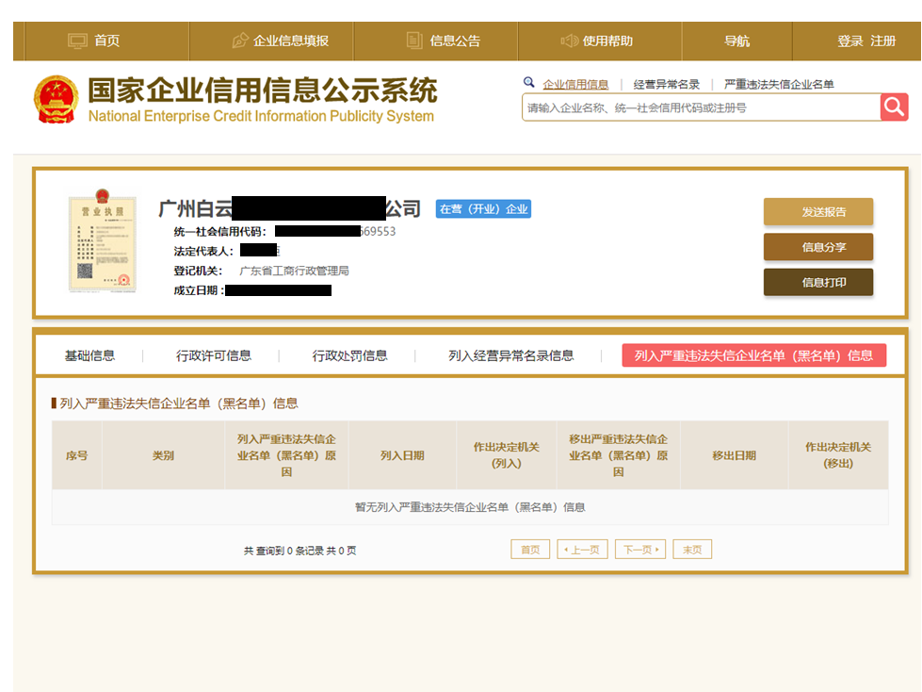
注：供应商须按上述格式要求截图并加盖公章，截图清晰显示供应商单位名称及列入严重违法失信企业名单信息，否则将被认定为无效报价文件。

报价文件格式五

“信用中国”网站（www.creditchina.gov.cn）截图格式要求
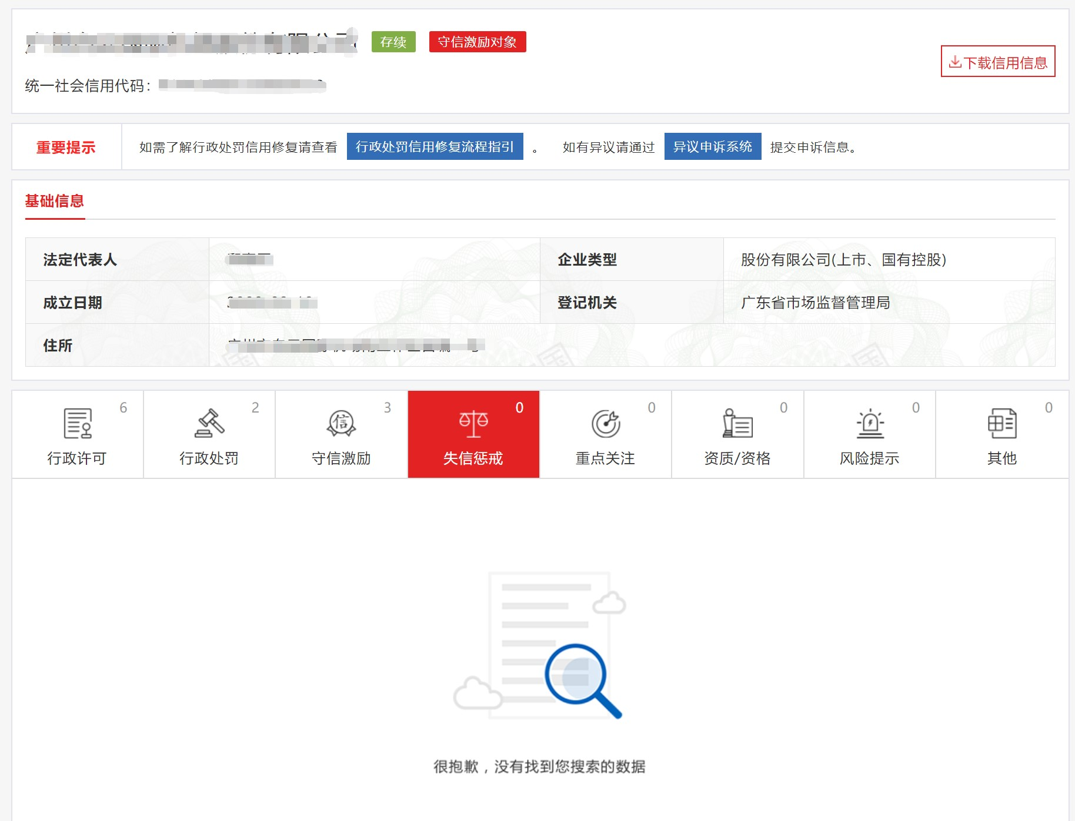
注：供应商须按上述格式要求截图并加盖公章，截图清晰显示供应商单位名称及列入信息，否则将被认定为无效报价文件。
报价文件格式六
报价表

项目名称：广东省机场管理集团有限公司工程建设指挥部审计服务采购项目
序号 | 内容 | 报价（人民币元） | 限价（人民币元）
1 | 项目的竣工财务决算报告审计（项目一） |  | 合计：275,400.00元
2 | 乙购品牌专项审计（项目二） |  | 合计：275,400.00元
3 | 内部控制评价专项审计（项目三） |  | 合计：275,400.00元
4 | 其他专项委托业务服务（包括但不局限于内部审计工作） | 下浮率： % | 不高于国家相关收费标准7折
报价合计（1+2+3）（小写）：人民币
报价合计（1+2+3）（大写）：人民币
注：
（1）报价合计不得超出限价；
（2）若用小写表示的金额和用大写表示的金额不一致，以大写表示的金额为准；
（3）报价人可补充报价明细表，格式自拟。

报 价 人： （盖章）
法人代表或其授权人： （签字或印鉴）
代 理 人： （签字）
日 期： 年 月 日
报价文件格式七

企业同类项目业绩清单

序号 | 签约年度 | 被审单位 | 项目名称 | 委托方 | 合同金额
1
2
3
4
5
6
7
8
9
┇
注：1、请提供合同（主要内容）的复印件（加盖公章）；
2、业绩时限详见公告要求。
3、报价人提供的合同复印件应与上表相对应。

报价人全称（盖公章）：
法人代表或其授权人（签名）：

报价文件格式八
项目负责人业绩一览表

项目名称： 竣工财务决算报告审计（项目一）/乙购品牌专项审计（项目二）/内部控制评价专项审计（项目三）
序号 | 签约年度 | 被审单位 | 项目名称 | 委托方 | 合同金额 | 项目负责人姓名
1
2
3
4
5
6
7
8
9
┇
注：1、请提供合同（主要内容）的复印件（加盖公章）；
2、业绩时限详见公告要求。
3、报价人提供的合同复印件应与上表相对应。

4、请按照三个审计项目分开填报负责人业绩一览表

报价人：（盖章）
法人代表或其授权人：（签名或盖章）
日期： 年 月 日
报价文件格式九
专业人员一览表
拟委派本项目负责人及各类专业人员一览表
项目名称： 竣工财务决算报告审计（项目一）/乙购品牌专项审计（项目二）/内部控制评价专项审计（项目三）
序号 | 职务/专业 | 姓名 | 职称 | 所属专业 | 资格证书及证件号 | 履历
1 | 项目负责人
2
- 表中职称均指专业技术职称（包括注册会计师、注册造价工程师等）。
- 表中第一行填写项目负责人的情况。
- 提供专业技术人员的专业技术职称证书（包括注册会计师证书等），并加盖公章。

请按照三个审计项目分开填报专业人员一览表

报价人：（盖章）
法人代表或其授权人：（签名或盖章）
日期： 年 月 日

